Höstterminen startar
När ordf. Lennart Larsson inledde höstens första ”veteranmöte” så kunde hann hälsa dryga 30-talet medlemmar välkomna. Bland dessa fanns glädjande nog flera ”nya” medlemmar – inte nya i meningen unga enligt födelsebeviset men däremot nya i meningen mindre frekventa deltagare.
Efter Lennarts inledning presenterade Stellan Ekberg styrelsens förslag till program för hösten. Inga invändningar restes mot detta. Programmet återfinns på annan plats på hemsidan.
Geoff Denny riktade därefter en uppmaning till de närvarande. Den som har intresse av att lyssna på öppna föreläsningar på universitetet 25-26 september – det gäller intressanta programpunkter under den s.k. astronautveckan – bör se till att anmäla sig snabbt. Platserna lär gå åt som smör i solsken.
Efter dessa inledande punkter tog Kenneth Kimming scenen i anspråk för att berätta om erfarenheter och reflektioner från sina månader som så kallad följeslagare på Västbanken. Det var andra gången som Kenneth varit där, och jag är övertygad om att alla deltagare tog till sig av det Kenneth berättade om den palestinska vardagen.
Jag tror många tog till sig den information som Kenneth förmedlade med ett visst mått av förvåning över att det så kallade världssamfundet så undfallande accepterar de uppenbara och graverande brott mot internationell rätt, folkrätt, FN-resolutioner etc. som Israel utför rent rutinmässigt. Systematiska kränkningar, regelmässiga trakasserier och rena sabotagehandlingar som exempelvis förstörelse av byggnader och material är kanske inte tillräckligt spekulativa för våra massmedier, men kan nog på en ”djävlighetsskala” hävda sig väl jämfört med många av de ”terrorhandlingar” som oftast tillskrivs den palestinska sidan.
Kenneth ställde frågan ”Hur ser framtiden ut för den nya palestinska generationen”? Samma fråga har antagligen ställts flera gånger sedan staten Israel bildades 1948. Ingen har svaret, men en from förhoppning kan man kanske se i det faktum att alltfler unga israeler ger uttryck för uppfattning att något måste ske.

Text: Sture Andersson
Foto: Sune Ekstrand
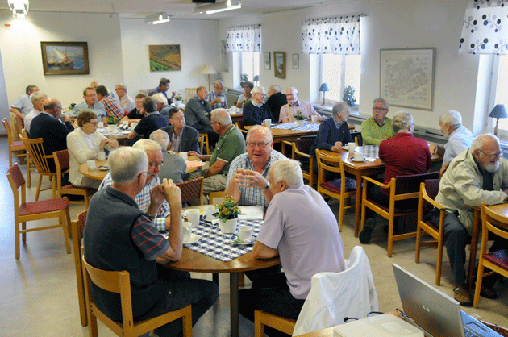
En kopp kaffe innan mötet börjar är ett måste.
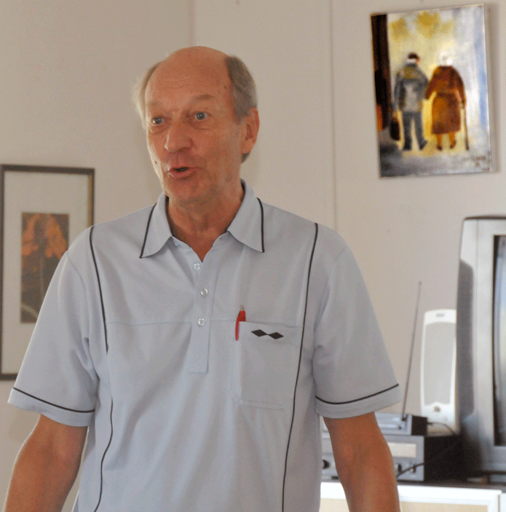
Ordförande Lennart hälsar välkomna till höstens aktiviteter
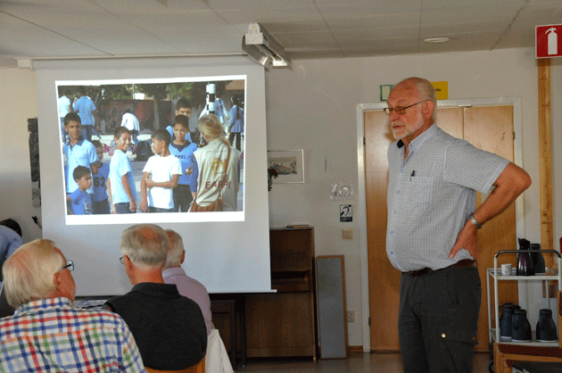
Intresset var stort för Kenneth Kimmings berättelser direkt från den verklighet som palestinierna på Västbanken tvingas leva i.

